Jak mogę pomóc pszczołom? - konkurs plastyczny
Zapraszamy na czwartą edycję konkursu plastycznego skierowaną do uczniów przedszkoli i klas I-III szkół podstawowych znajdujących się na terenie naszego Miasta.
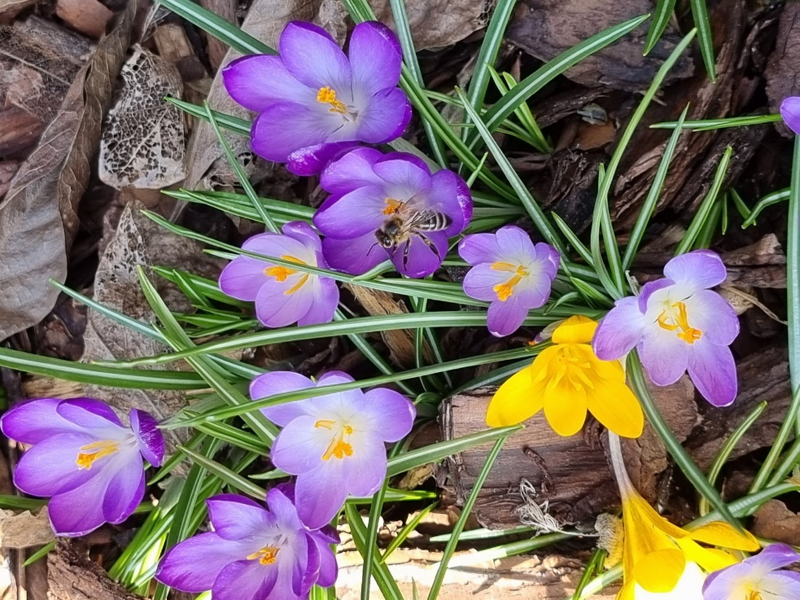
Pszczoła wśród fioletowych i żółtych krokusów
W tym roku tematyka konkursu skupia się na możliwościach pomocy zapylaczom. Praca plastyczna ma być wizualnym przedstawieniem odpowiedzi na pytanie "Jak mogę pomóc pszczołom?".
Zadaniem konkursu jest popularyzacja wiedzy na temat życia owadów zapylających, ich znaczenia we współczesnym świecie dla przyrody i dla człowieka; kształtowanie świadomości ekologicznej wśród dzieci i młodzieży, popularyzacja twórczości plastycznej dzieci i młodzieży oraz wyrażanie własnego stosunku do świata przyrody.
Praca musi być formatu A4 w układzie pionowym lub poziomym w formie płaskiej (nie przestrzennej).
Pracę konkursową wraz z podpisanymi zgłoszeniem oraz oświadczeniem, stanowiącymi odpowiednio Załącznik nr 1 i 2 do Regulaminu, należy doręczyć:
1) osobiście do kancelarii/biur podawczych Urzędu Miasta Poznania przy Placu Kolegiackim 17, ul. 28 Czerwca 1956 r. 404, ul. 3 Maja 6, ul. Libelta 16/20, ul. Gronowa 20, ul. Za Bramką 1 - do dnia 22 kwietnia 2024 r. do godziny 15.30 w zaklejonej kopercie z opisem: Konkurs plastyczny "Jak mogę pomóc pszczołom?"
lub
2) korespondencyjnie na adres Wydziału Działalności Gospodarczej i Rolnictwa Urzędu Miasta Poznania ul. 28 czerwca 1956 r. 404, 61-441 Poznań - do dnia 22 kwietnia 2024 r. w zaklejonej kopercie z opisem: Konkurs plastyczny "Jak mogę pomóc pszczołom?"
lub
3) elektronicznie w postaci zdjęcia lub skanu (rozdzielczość min. 300 DPI) na adres poznandlapszczol@um.poznan.pl do dnia 22 kwietnia 2024 r. z opisem: Konkurs plastyczny "Jak mogę pomóc pszczołom?". Każdy plik należy podpisać imieniem i nazwiskiem Uczestnika konkursu.
Komisja konkursowa autorom najciekawszych prac przyzna atrakcyjne nagrody rzeczowe. Laureaci konkursu oraz osoby wyróżnione zostaną powiadomione przez Organizatora o przyznaniu nagród telefonicznie lub drogą elektroniczną. Wręczenie nagród laureatom oraz osobom wyróżnionym (wraz z rodzicem/opiekunem prawnym) nastąpi w terminie wskazanym przez Organizatora konkursu, po uprzednim telefonicznym lub mailowym kontakcie z rodzicem/opiekunem prawnym laureata konkursu lub osoby wyróżnionej.
Wyniki konkursu opublikowane zostaną do 26 maja 2024 r. na stronie internetowej Miasta Poznania.
Konkurs plastyczny pn. "Jak mogę pomóc pszczołom" organizowany jest przez Wydział Działalności Gospodarczej i Rolnictwa Urzędu Miasta Poznania w ramach programu "Poznań dla pszczół".

